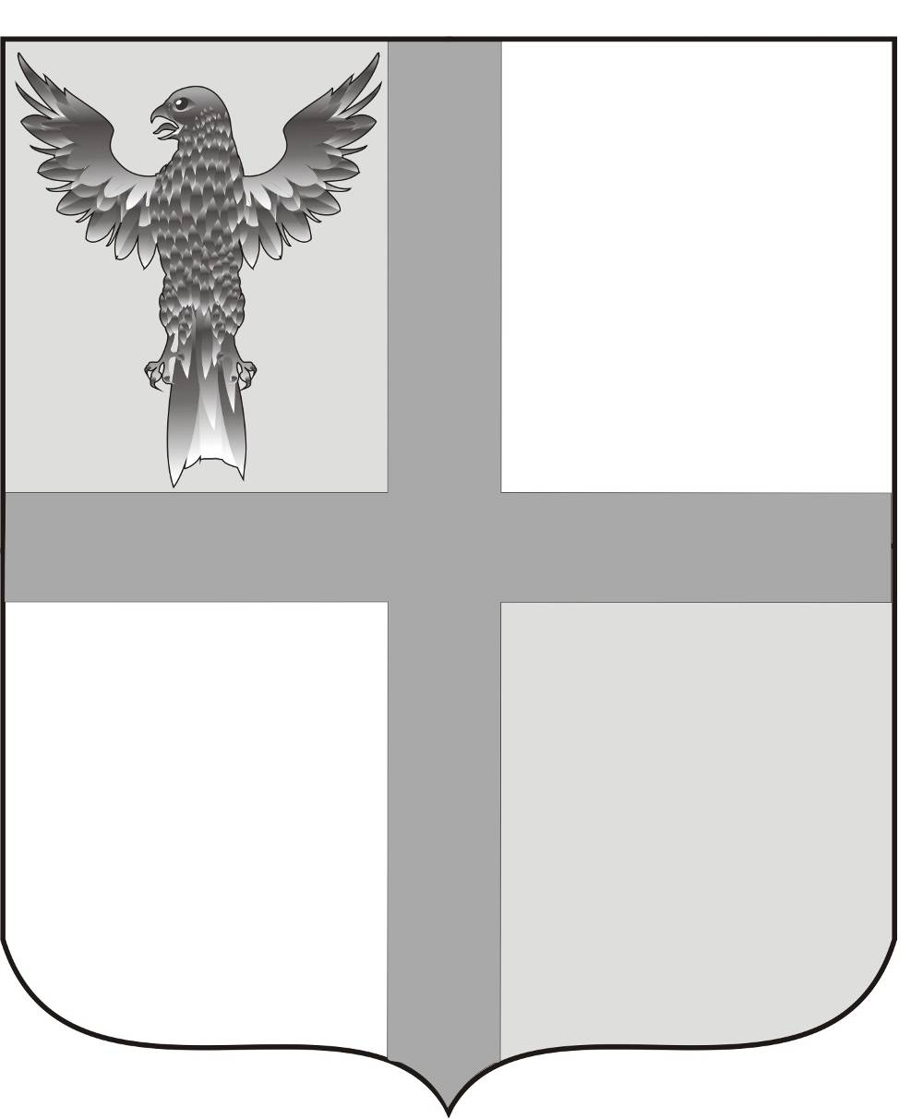

АДМИНИСТРАЦИЯ ИВАНОВСКОГО СЕЛЬСОВЕТА
БАГАНСКОГО РАЙОНА НОВОСИБИРСКОЙ ОБЛАСТИ

РАСПОРЯЖЕНИЕ

08.04.2015 № 16
с. Ивановка
О признании заявителей нуждающимися в жилье

Руководствуясь статьёй 51 Жилищного кодекса РФ, на основании заявлений граждан о постановки на учет в качестве нуждающихся в жилье, согласно акта проверок жилищных условий,

- Признать Ковалеву Светлану Николаевну, постоянно проживающую на территории Ивановского сельсовета с 25.10.2013 года, работающая в ЗАО «Ивановское» рабочей культурно-развлекательного комплекса, состав семьи 5 человек, нуждающейся в жилье в связи с тем, что площадь жилого помещения не соответствует норме.

Глава Ивановского сельсовета
Баганского района
Новосибирской области Н.Б.Шульга

Ритер Екатерина Андреевна
39-219

